- 网易云音乐
- APP交互设计上来说
首页由推荐专题，歌单，入住歌手，DJ电台，榜单等等组成，而且配色，和网页整体设计都让人看上去很舒服。导航分为 四个板块 发现音乐，我的音乐，朋友，账号，每个功能一目了然，下载就能使用，右上角始终有“正在播放”按钮可以跳转到正在播放的歌曲。另一方面是因为网易云音乐纵向纵向功能的出色延伸，给用户带来极大程度上浸入式的音乐体验，这种体验来自以歌单为主要载体的歌与歌之间的延伸，歌手与歌手之间的延伸，歌与歌手之间的延伸，
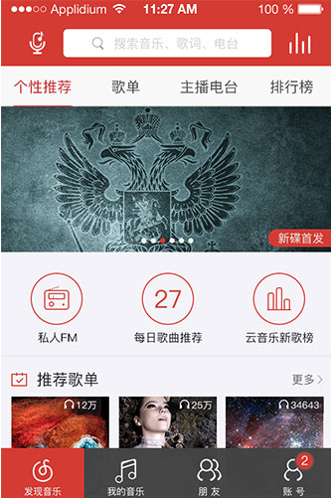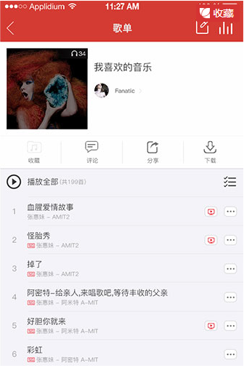

- 从核心功能来说。
网易云音乐有两个核心功能：歌单 和 根据口味推荐你喜欢的音乐。我们可以创建自己喜欢的歌单，而且可以保存，可以分享，可以跟网页端同步，在网络这么发达的时代，我们早已经不需要“下载”音乐了，因为下载的音乐占用空间多，更大的问题是不好转移，“歌单”的方式很好的解决了这个问题。
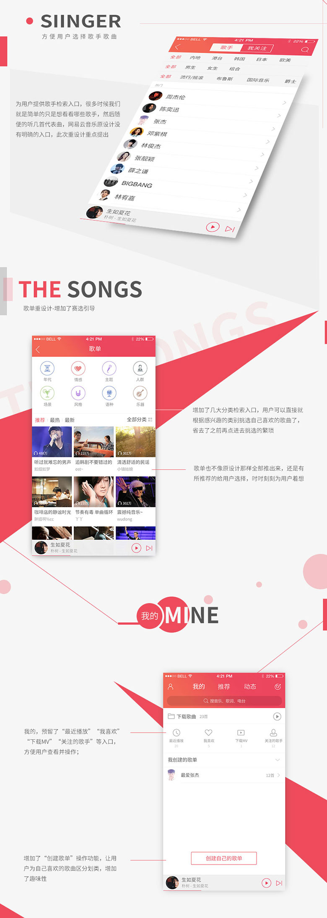
- 虾米音乐
（1） 交互设计上：
手势操作>左右滑动切换歌曲 ，手势操作>上下滑动切换播放-个人信息页 这个隐 藏属性，很多人可以通过左右滑动切歌的手势顺势想到上下滑动，而被很快发现。
（2）版面结构上的设计：
虾米音乐的导航设计模式采取了非标准化的IOS设计模式。 直接把我的音乐、推荐、发现等第一层级功能选项放在了导航栏。而以往在OS平台用于容纳第一层级菜单的底部标签栏被设计成了音乐播放入口的快捷操作栏。
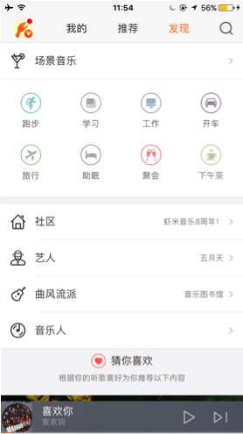
- UC浏览器
- UI界面
UC浏览器中的图标多采用了较为温润的颜色，既不突兀，界面也干净清爽。也提供了自定义皮肤功能
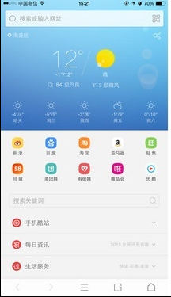
- 特色功能
UC浏览器V10.3.5主推看小说、购物、看视频、生活服务以及其它各类快捷操作方式在书签页即可直接进入小说搜索界面，随意点击一部作品，UC浏览器将自动进入智能阅读模式，字粒大小适中还没有广告。可是，它只提供了基本的设置项目，有夜间模式，可调字体大小和背景颜色，但不可添加书签，也不能插入标注，有些遗憾。
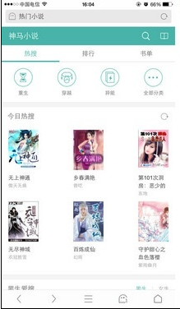
为了配合自己的主推功能，UC浏览器提供的服务可谓全面。菜单栏里设置有“我的视频”、“我的小说”、“下载管理”等选项，用户可实现一键追剧，可直接搜索任意小说而无需进入网页，为用户想到的点还是很多的。另外说说这个“夜间模式”，有些浏览器的夜间模式都是在网页上蒙上一层灰色，而UC则将背景改为了黑色，字体颜色也有变化，阅读起来更为舒适，缓解疲劳感。手机上网最担心什么？还没到月底，流量没了，UC提供极速模式，开启后简化页面排版以提高访问速度，节省流量就靠你了。
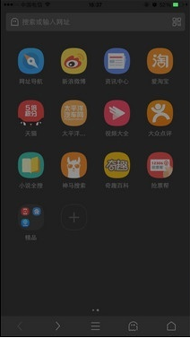
- 斗鱼APP
- UI界面
整体UI看上去很舒服将产品主推的直播间，活动放在最显眼位置。一目了然

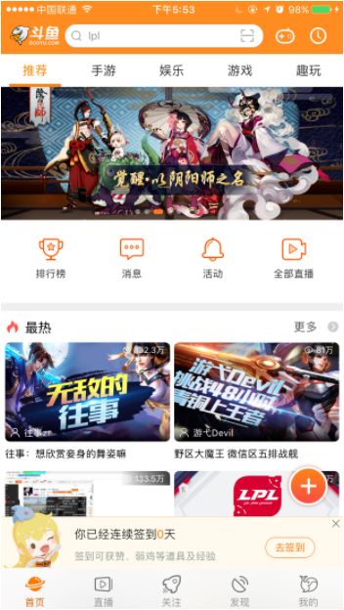
- 功能交互
直播间进入的初始界面是聊天，可以通过发送弹幕，赠送礼物，与其他观众、主播进行互动；在主播界面，可以了解主播的相关信息、动态；通过排行榜和贵族，满足观众的兴奋性需求，促进用户的礼物赠送；关闭直播间时，播放窗口悬浮在页面，可拖动，没有弹幕与礼物特效。通过查看回放，弥补错过直播。左下角有一键屏蔽所有礼物特效发送弹幕字体个性化举报体制完善特色主播礼物定制多线路，多品质的画面选择（横屏）锁屏功能，防止误操作（横屏）截图后自动编辑截图，优化分享体验，直播录像
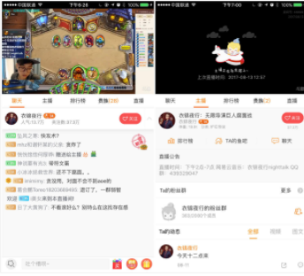
- 有道词典
- UI
有道的登录方式采用的是第三方登录方式有QQ登录、新浪微博登录、网易邮箱登录。如果用户没有账号的话，可以注册网易邮箱。这是自家的两款产品互利互取的一种方式。
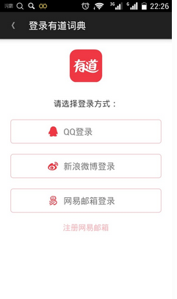
打开APP，从视觉感官角度来说，有道的界面设计给人眼前一亮的感觉，轮播图、标签式的导航栏、查词框、图片+文字的新闻推送
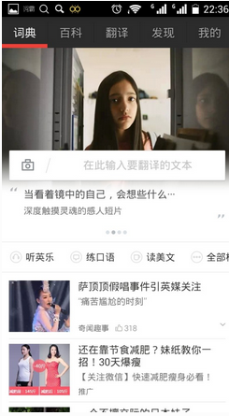
有道词典采用了幻灯片式的展现形式单词本的排序方式是字母排序和时间排序
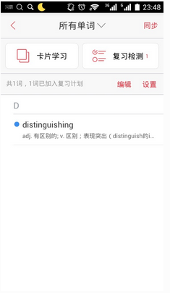

- 功能
有道对于复制查词的释义是以弹出框的形式展现的，为了使得用户能够更好的阅读，不阻碍其视线，该跳出框可以上下移动，翻译结果也一目了然。
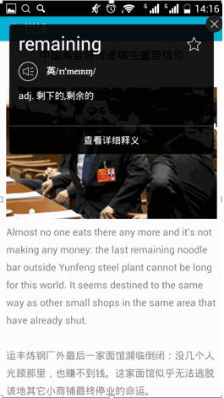
有道的结果中有基本释义、新汉英大辞典、专业释义、网络释义、双语例句、百科等，功能比较齐全。深度暂且不论，但是广度还是可以的。特别是对于专业名词，【百科】显得是十分贴心的一个设计，是一个“适时”出现的功能，很好的解决了用户的疑问
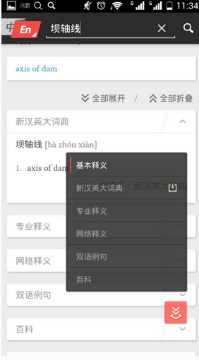
- 邮箱大师
- UI
在添加邮箱帐号时，只需要输入邮箱帐号和密码即可，之后邮箱大师就会自动进行登录配置。相对一些其他邮箱APP，省去了配置各种服务器参数的麻烦。除此之外，邮箱大师还支持多帐号管理，可以将用户多个邮箱同时添加进行管理，只要打开侧边栏即可随时切换，非常方便。另外，邮箱大师收发邮件的速度非常快。邮箱大师采用了"侧边栏导航"，首屏为收件箱（某一个邮箱账号的收件箱）。
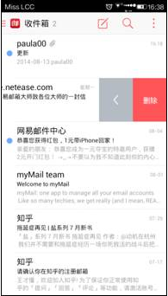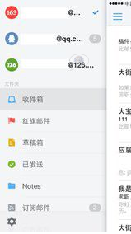
- 特色
在添加邮箱时，邮箱大师无需配置邮箱的IMAP和POP设置，只需要输入邮箱名 和密码即可，简化了操作步骤，优化邮件阅读

